Tlačová správa z vydavateľstva Artforum
Znenie tlačovej správy: Vydavateľstvo Artforum vydáva Atlas zabúdania Petra Krištúfka
Dátum vydania TS: 30. 9. 2013 Kontaktná osoba: Monika Kompaníková, pr@artforum.sk, 0948 033 768, www.artforum.sk

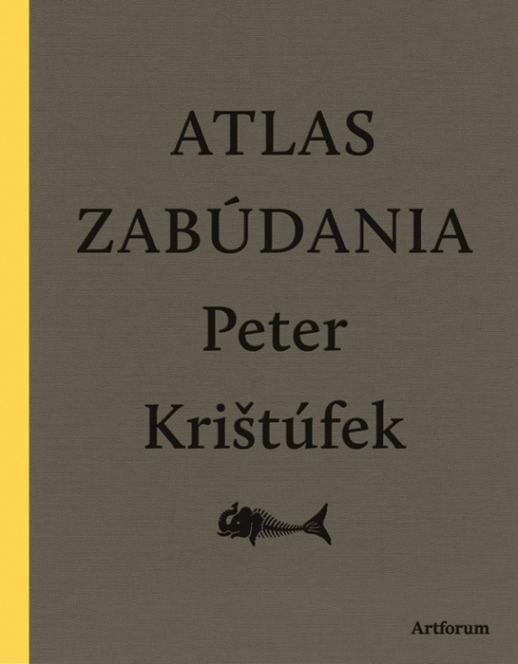 | Atlas zabúdania  Autor: Peter Krištúfek  Vydavateľ: Artforum  Formát : 171 x 216 (š x v)  Počet strán: 216  hardback  dátum expedície: 30. 9. 2013  Cena : 13,90 €  ISBN 978-80-8150-039-8  EAN 9788081500398  Balené do fólie po 10 kusov

Pamätáte si ešte pioniersky sľub? Poznáte text Charty 77? Spomeniete si, čo ste robili v novembri 1989? Viete, kedy a prečo bol na Slovensku Franz Kafka? Odpovede nájdete v knihe o minulosti, na ktorú by sme nemali zabudnúť.
Vydavateľstvo Artforum vydáva netradične spracovanú knihu, ktorá čitateľa prevedie posledným storočím na Slovensku. Zachytáva obdobie rokov 1914 - 2014, pričom každému roku je priradený jeden text, ktorý vyjadruje atmosféru danej doby: list, telegram, báseň, správa, nariadenie, rozsudok, rozhovor, zápis v kronike, denníkový záznam... Alebo zaujímavý, zabudnutý pohľad na vtedajší osobný či verejný život. Kniha Petra Krištúfka, dvojnásobného finalistu Anasoft litera, vznikala voľne popri písaní jeho predošlého románu Dom hluchého (finalista Anasoft litera 2013) pri zbieraní historického a dobového materiálu.
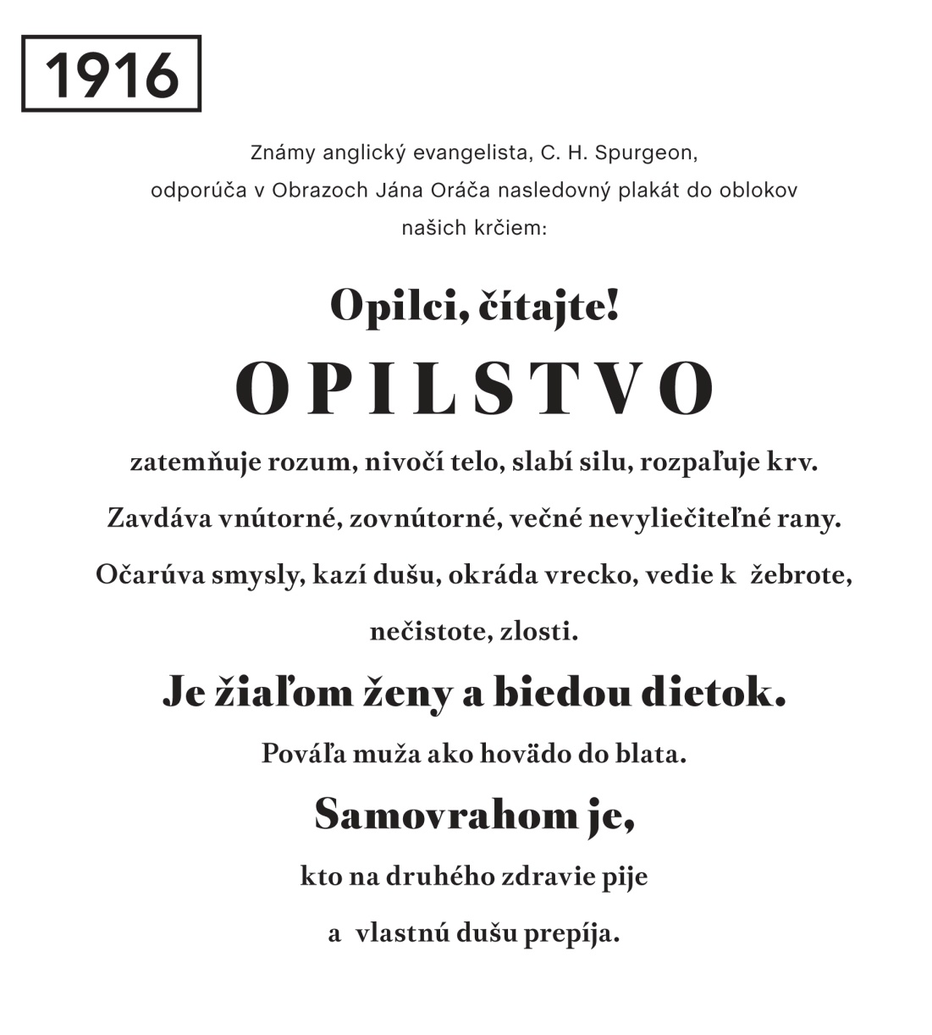

Vďaka finančnej podpore získanej cez Starotvac.cz kniha vychádza v troch rôznych variantoch – v plátennej väzbe, v mramorovanej väzbe a limitovaný počet v koženej väzbe. Každý exemplár knihy obsahuje tri zberateľské záložky – dobové artefakty, ktoré sú tiež súčasťou spomínania: svätý obrázok, legendárnu zelenú stokorunáčku, reklamu na Schichtovo mydlo či dobové fotografie – spolu15 rôznych dobových artefaktov.
O projekte autor povedal: „Pri románe Dom hluchého som prišiel na to, ako by mala vyzerať naozajstná kniha. Ponúka nekonečné možnosti a môže sa stať skutočne nádherným predmetom. Presvedčil ma o tom Palo Bálik, jeden z najlepších slovenských grafikov. Jeho prínos k Atlasu zabúdania je významný a neoceniteľný. Artforum sa už pred časom vyprofilovalo ako vydavateľstvo s vybraným vkusom a jasnými názormi. Je to vydavateľstvo krásnych a dôležitých kníh. S vydavateľom Vladimírom Michalom sme vymysleli tento projekt a tešíme sa, že na jeho konci vzniklo okrem klasického vydania knihy i niekoľko bibliofílií.“
Krst knihy Atlas zabúdania sa uskutoční vo štvrtok, 3. októbra o 19:00 hod. v Artfore na Kozej ulici v Bratislave.
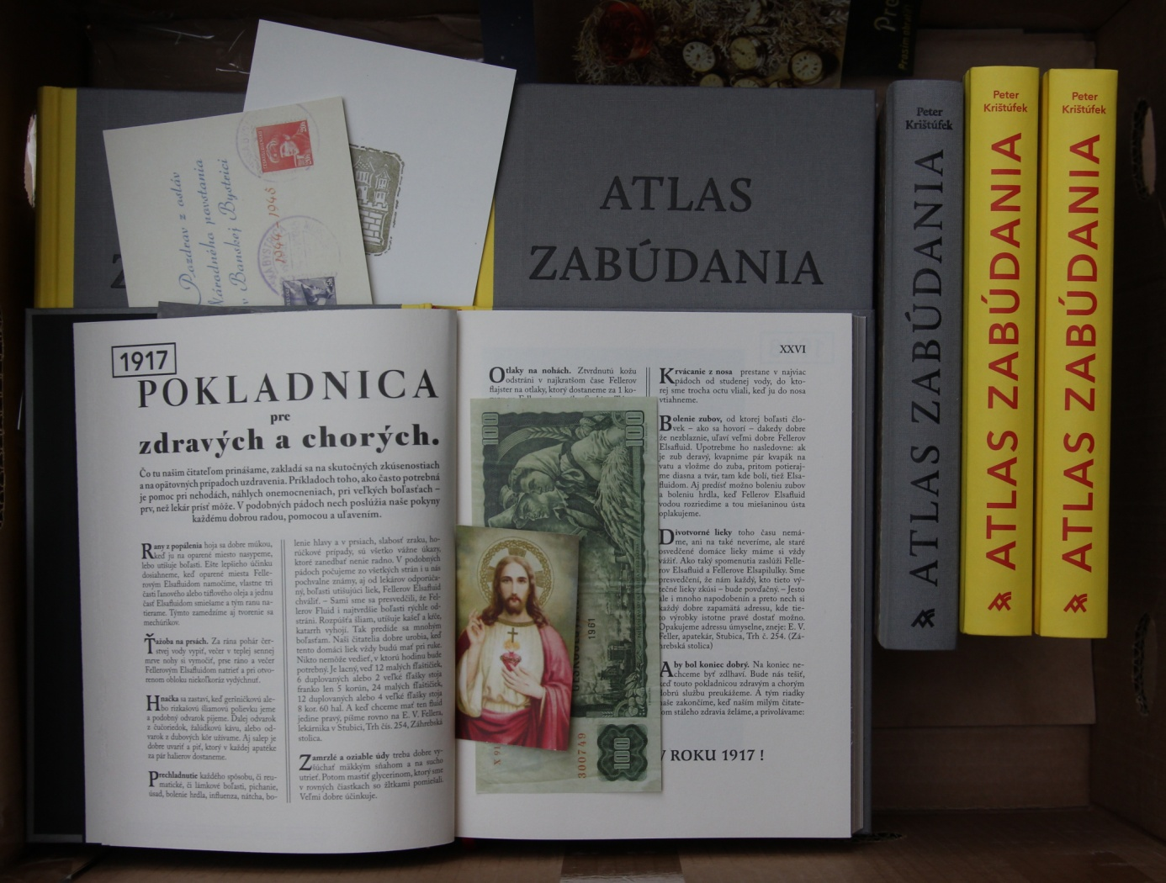

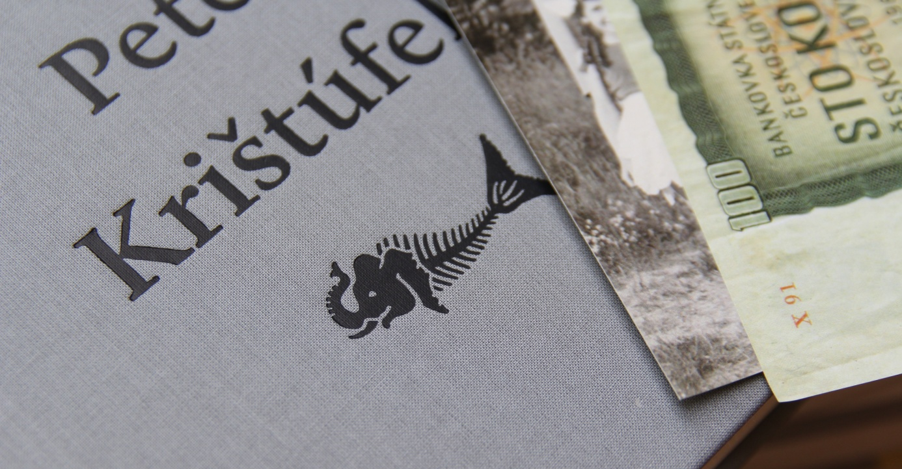
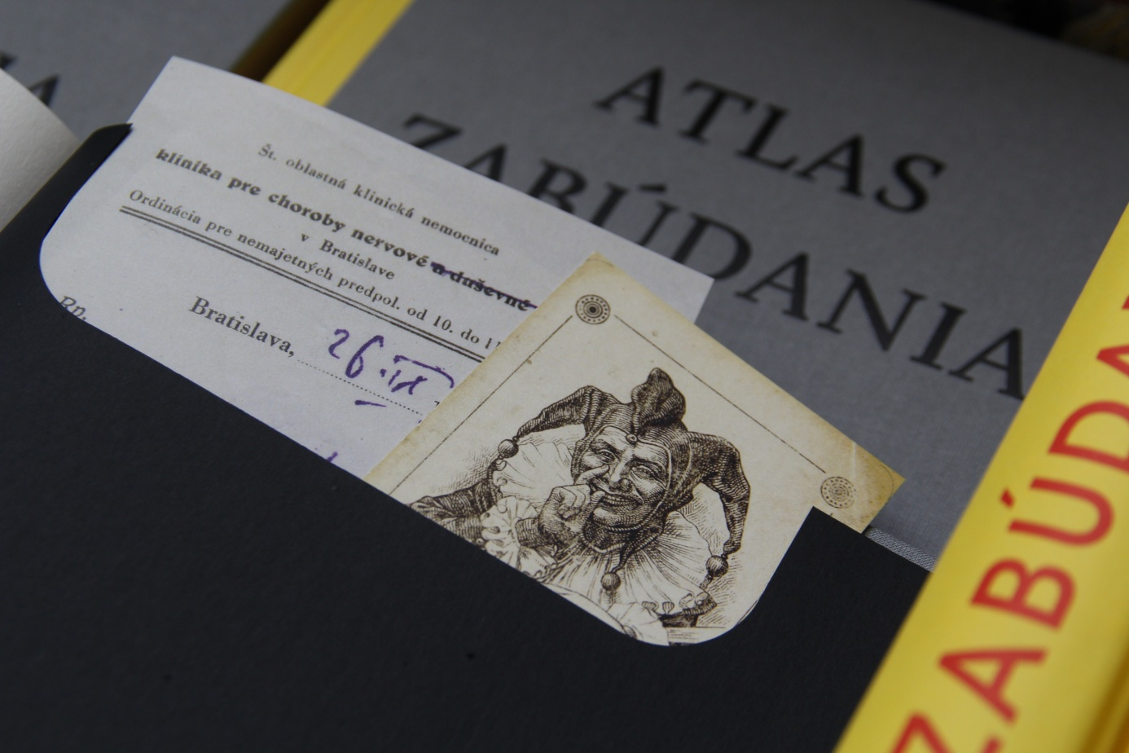

O autorovi
Peter Krištúfek je autor ôsmich prozaických kníh a zbierky poézie. Debutoval poviedkovou knihou Nepresné miesto (2002), za ktorú získal prémiu Ivana Kraska. Po nej publikoval ďalšie zbierky Voľným okom (2004) a Mimo času (2009). Ďalej mu vyšla novela Hviezda vystrihnutého záberu (2005), súbor scenárov o Rote pomalého nasadenia (2006, spolu s Dadom Nagyom) a zbierka poézie 75W (2011). Jeho prvý román Šepkár (2008) bol nominovaný na cenu Anasoft litera, v súčasnosti sa pripravuje jeho preklad do ruštiny. Druhý román Blíženci a protinožci (2010) bol taktiež súčasťou finálovej desiatky Anasoft litera a prekladá sa do bulharčiny a nemčiny. Najnovší román Dom hluchého o búrlivých dejinách Slovenska v 20. storočí vyšiel v decembri 2012 rovnako sa dostal medzi finalistov literárnej ceny Anasoft litera.

